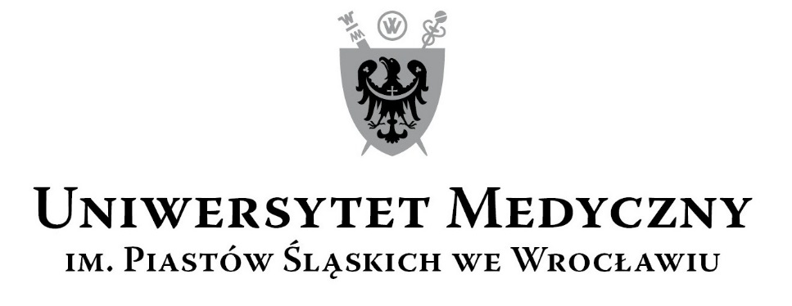
50-367 Wrocław, Wybrzeże L. Pasteura 1
Zespół ds. Zamówień Publicznych UMW
ul. K. Marcinkowskiego 2-6, 50-368 Wrocław
faks 71 / 784-00-45
e-mail: milosz.bokrzycki@umed.wroc.pl

UMW / AZ / PN-136 / 18 Wrocław, 18.12.2018 r.

Informacja z otwarcia ofert

NAZWA POSTĘPOWANIA
Wykonanie Projektu Wykonawczego adaptacji pomieszczeń laboratoryjnych zlokalizowanych na poziomie piwnicy oraz Projektu Budowlanego i Projektu Wykonawczego instalacji ciekłego azotu dla potrzeb Biobanku Uniwersytetu Medycznego we Wrocławiu.

W niniejszym postępowaniu do upływu terminu składania ofert wpłynęły do Zamawiającego 4 oferty.
Bezpośrednio przed otwarciem ofert Zamawiający podał kwotę, jaką zamierza przeznaczyć na sfinansowanie zamówienia: 49 200,00 zł brutto

Kryteriami oceny ofert były:

Cena realizacji przedmiotu zamówienia - waga 60 %;

Termin wykonania Projektu Budowlanego - waga 20 %;

Doświadczenie zawodowe projektanta - waga 20 %.

Nr | Wykonawcy, adres | Cena realizacji przedmiotu zamówienia | Termin wykonania Projektu Budowlanego | Doświadczenie zawodowe projektanta
1 | Studium Sp. z o.o. sp. k.  ul. Noakowskiego 12/99  00-666 Warszawa | 137 760,00 | 6 tygodni | 3 usługi
2 | Project & Design  Oleg Fomiczow  ul. Piłkarska 4  96-321 Żabia Wola | 49 015,50 | 5 tygodni | 3 usługi
3 | SMART ARCHITEKCI Szymon Mazurek  ul. Milicka 68  51-126 Wrocław | 81 795,00 | 3,5 tygodnia | 4 usługi
4 | LA PROJEKT Sp. z o.o.  ul. Pełczyńska 4  50-950 Wrocław | 61 315,50 | 7 tygodni | 2 usługi

Z upoważnienia Rektora
Kanclerz UMW

mgr Iwona Janus

